MARGUERITE
„Nejlepší falešná zpěvačka na světě.“
Premiéra 24. 9. 2015
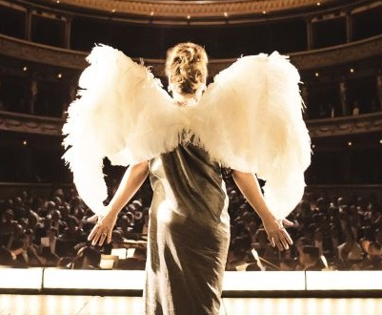
Výpravné kostýmní drama o vášni, která je postavena na jedné velké lži, natočil jako svůj šestý film uznávaný francouzský režisér Xavier Giannoli.
Paříž dvacátých let. Marguerite Dumont je zámožná žena, milovnice hudby a opery. Už celé roky pravidelně zpívá pro své hosty. Jenže zpívá zoufale falešně a nikdo jí nikdy neřekl pravdu. Vše se zkomplikuje, když se rozhodne zazpívat před skutečným publikem, v pařížské Opeře.
Příběh je volně inspirován skutečným příběhem Američanky Florence Foster Jenkins, přezdívané „královna kraválu“.
Film vznikl ve francouzsko-české koprodukci a z velké části se natáčel v českých lokacích. Vizuálně působivý snímek, jehož titulní tragikomickou postavu excelentně ztvárnila Catherine Frot, byl vybrán do hlavní soutěže Mezinárodního filmového festivalu v Benátkách 2015.
Režie: Xavier Giannoli / Scénář: Xavier Giannoli / Střih: Cyril Nakache / Kamera: Glynn Speeckaert – SBC / Zvuk: François Musy / Hudba: Ronan Maillard / Hrají: Catherine Frot, Georges Dumont, André Marcon, Michel Fau Atos, Christa Théret / Rok výroby: 2015 / Země: Francie, Česká republika, Belgie / Jazyk: francouzsky s českými titulky / Kopie: DCP, blu-ray / Přístupnost: přístupný / Stopáž: 127 min
Premiéra: 24. září 2015
Více info: http://artcam.cz/marguerite/
Trailer: https://www.youtube.com/watch?v=yPptNiflWaw
Ohlasy v médiích:
http://www.ceskatelevize.cz/porady/1097206490-udalosti-v-kulture/215411000120729/
Programace:
Alena Vokounová, tel: 607 194 251, alena.vokounova@artcam.cz

